キッチンからお洗濯、住まいのお掃除まで、これ１本でＯＫ！


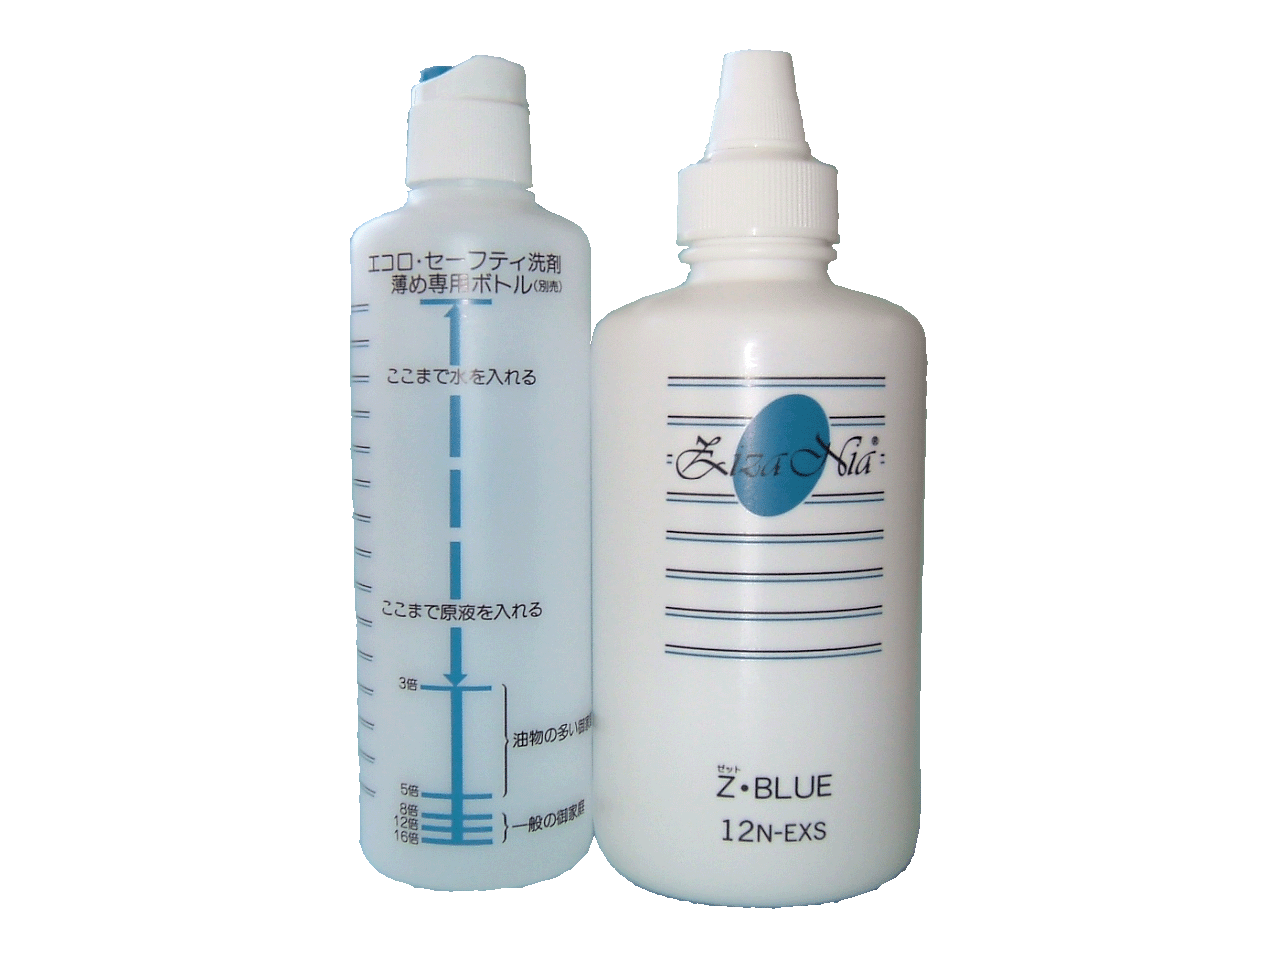

Ｚ・ＢＬＵＥ
ジザニア
ゼット ブ ル ー
【超濃縮 台所用・洗濯用・掃除用万能液体洗剤】
５００ｍｌ ￥２，１００
薄めボトル ￥１０５



○ＬＡＳ(直鎖アルキルベンゼンスルホン酸
○ゼオライト(アルキノケイ酸塩)
○リン(リン酸塩)
等は含まれておりません


ライフケア



〇優れた洗浄力
６種類の天然洗浄成分に耐熱性で生命力の強い真菰菌酵素を配合
種々の汚れを分解し、再付着を防止します。
〇手を守り、手荒れを防止
手を守る新成分として、植物真菰発酵エキスや菌体分解アミノ酸等を配合
見えない手袋を作り、大切な手を守ります。
〇地球にやさしい天然系素材
生分解性が９９,７％と極めて高い天然系素材１００％配合
お台所や排水管だけでなく、水や河川の汚れも防ぎ、公害をなくします。
〇超濃縮型で経済的
あらゆる用途に応じて薄めて使うので無駄がなく、資源保護にも貢献
お台所で５倍に薄めて約１４本分。１本当り１５０円と市販のお台所洗剤より割安です。
〇ソフト仕上げ
甘草、ヘチマ、ラベンダー等の天然エキスを１２種類も配合
手にも繊維にもソフトで、ウールもシルクも洗えます。おしゃれ着洗いも安心です。
〇除菌・消臭
甘草、ヘチマ、ラベンダー等天然の有効成分が効果的に除去
不衛生なカビ、バイ菌、ヌルヌル等は植物エキスの力におまかせ。

脂肪酸系
ヤシ油を酵素分解
アミノ酸系
植物アミノ酸
ベタイン系
クコ、サトウ大根
のベタイン

高級アルコール系
ヤシ油とブドウ糖の
アルコール
ショ糖脂肪酸エステル
脂肪酸に砂糖を結合
脂肪酸アルカノールアミド
脂肪酸＋アルコール
＋アミノ酸


《このような方にお勧めします》
- 洗剤による手荒れにお悩みの方
- 洗剤のすすぎ残しが気になる方
- 安全性の高い洗剤をお探しの方
- 赤ちゃんにも安心な洗剤をお探しの方
- 安心して野菜・果物の洗える洗剤をお探しの方
- 野菜・果物の残留農薬が気になる方
- 経済的な洗剤をお探しの方
- 環境汚染に気を使う方



